**《数字图象处理》综合作业四**

**最晚提交时间：2020年1月15日23:59:59**

**需要提交的文件包括：**

* **MATLAB程序文件**
* **图像数据**
* **必要的实验报告（Word或者PDF格式）**

本次作业考察**语义分割、图像变形、风格变换、匹配和配准**等知识点。本次大作业可发挥空间大，除基础效果分外，没有严格的知识点给分标准，助教将综合考虑作业的难度、创意、实验报告质量给分。我们更希望看到大家源源不断的创造力和改善效果的能力，祝大家最后一次大作业完成愉快。

* **任务一 图像替换**

请你设计算法，对给定的源图像进行合适的风格变换，迁移到给定的三幅模板图像中。方法可以不局限于数图课上所学方法。此外，请选择三种不同类型的模板图像和任意源图像进行实验。建议浏览<https://photofunia.com/>寻找灵感。请使用高分辨率源图像和模板图像（高和宽均大于1000像素）。

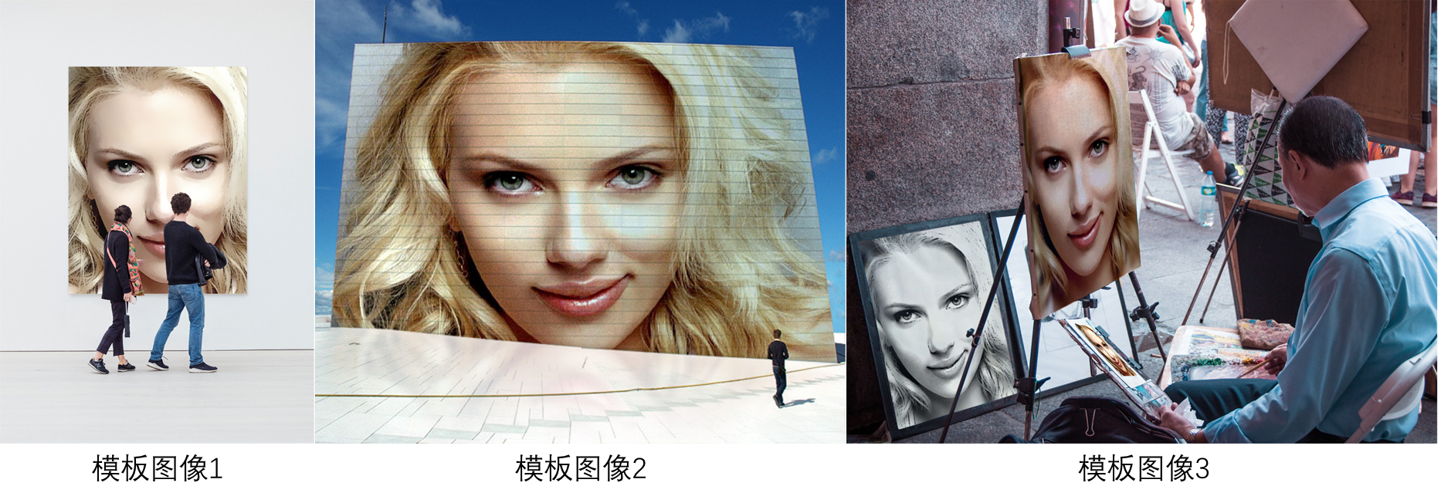

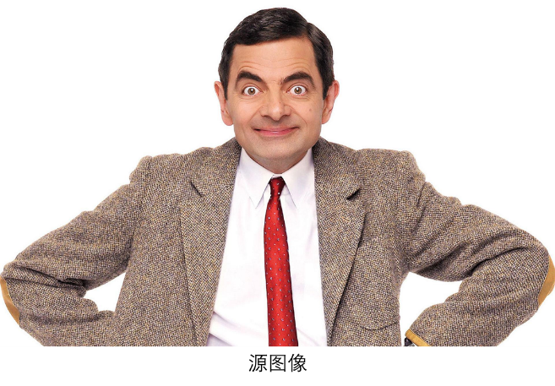

例如，将源图像转换为三种不同风格后，嵌入图像中，得到如下的替换结果图（样图）：

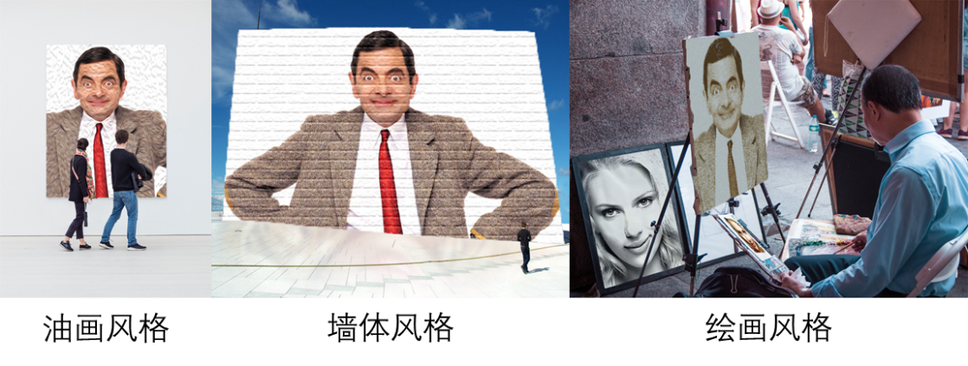

注：一种可供参考的工作流程包括，对模板图像的目标区域进行标注（例如标注四边形的4个顶点，或者复杂形状的多个点），自动或者交互式分割出目标区域可能存在的遮挡物体，源图像进行合适的风格变换和形状变换（包括刚体变换和非刚体变换等），最后两者结合得到效果图。当然，你也可以像photofunia(<https://photofunia.com/>)一样，提前针对每幅模板图像预先写好所有的处理函数（包括蒙版mask、风格迁移、图形变换等），输入任意要替换的图像，完成图像替换的功能。

*来自photofunia的其他样例：*

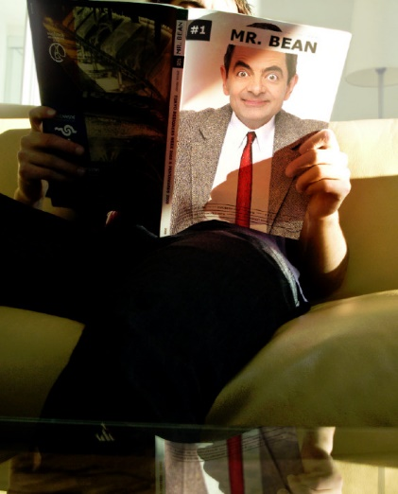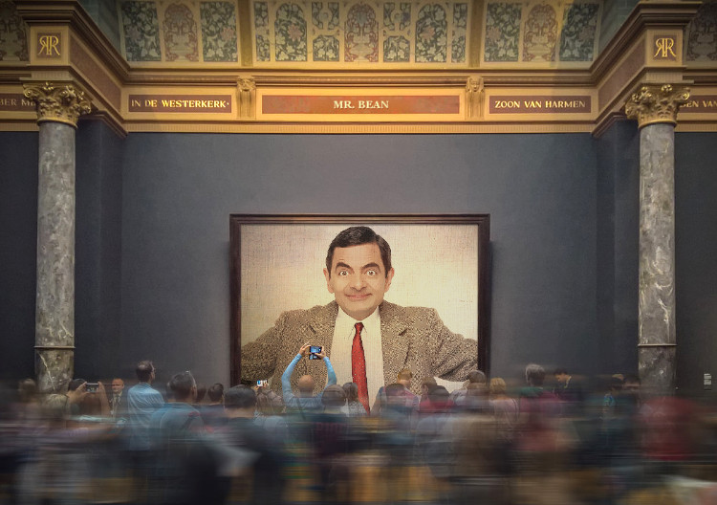

* **任务二** **视频中的图像替换**

附件中提供了一段视频（targetVideo.MP4），里面包含有移动的书籍，请你设计算法，将书籍的封面替换成你希望的内容。你可以使用在数图课上学到的以及其他和数字图像处理相关的**任何**知识和内容。也可以选择其他带有移动书籍封面的视频进行尝试

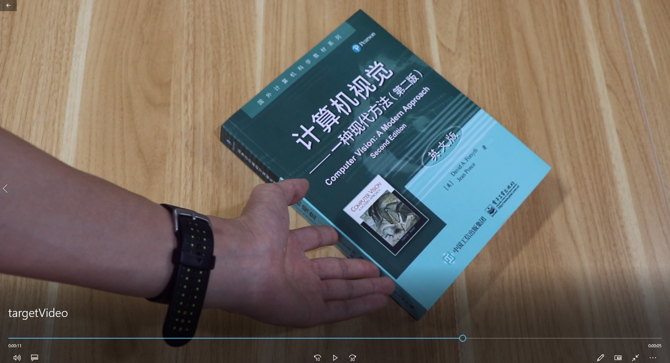

视频片段

注：一种可供参考的工作流程，除了包括【任务一】中提到的流程外，还需要在第一帧手工标记或设计算法自动提取书籍的四个角点，选择合适的描述子（surf、sift等）匹配视频中的相邻帧，求取帧与帧之间书籍的变换矩阵，从而对四个角点进行追踪，实现逐帧书籍封面区域的自动定位（对于追踪不准确的情况，你需要其他数字图像处理方法进行判断和校准，如霍夫检测等）。对于出现书籍封面不完整的帧，尝试对替换内容在色彩空间进行风格相似化的处理，使得过渡自然。其他工作流程和方法也可以。

*跟踪结果示例：*

